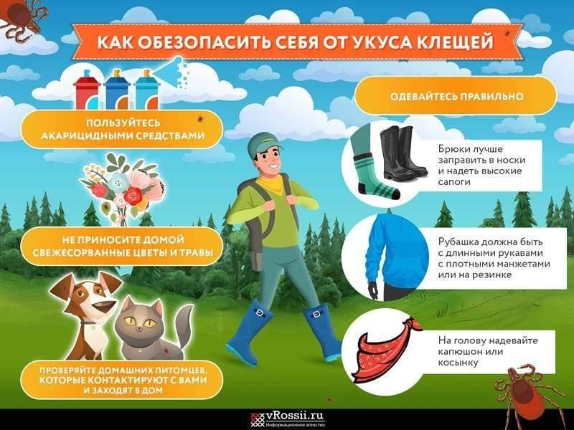

**Памятка: Как защитить себя от укусов клещей**

Уважаемые родители и воспитанники!

С наступлением теплого сезона возрастает риск укусов клещей. Для того чтобы защитить себя и своих детей, следуйте этим простым рекомендациям:

1. *Одевайтесь правильно*:

- Выбирайте светлую одежду, чтобы лучше видеть клещей.

- Носите длинные рукава и брюки, а также закрытую обувь.

- Обязательно заправьте штаны в носки или обувь.

2. *Обработайте одежду средствами защиты*:

- Используйте репелленты, содержащие DEET, и обрабатывайте одежду специальными препаратами против клещей.

3. *Соблюдайте правила поведения на природе*:

- Отдыхайте в центре поляны, избегайте кустарников и высокой травы.

- По возможности придерживайтесь проложенных троп и дорожек.

4. *Регулярно проверяйте себя и детей*:

- После прогулки внимательно осматривайте тело и одежду на наличие клещей.

- Особенное внимание уделяйте местам, где клещи могут прятаться: подмышки, за ушами, в паху и на волосистой части головы.

5. *Снимайте клещей правильно*:

- Если вы обнаружили клеща, используйте пинцет или специальные щипцы, чтобы аккуратно вытащить его, захватив как можно ближе к коже.

- Не смазывайте клеща маслом или спиртом, так как это может вызвать его рвоту и повышает риск заражения.

6. *Обращайтесь к врачу*:

- Если вас укусил клещ, или если вы почувствовали недомогание после прогулки на природе, незамедлительно обратитесь к врачу для профилактики инфекций и возможного лечения.

7. *Обучайте детей*:

- Проведите беседы с детьми о том, что такое клещи и как вести себя на природе, чтобы они знали, как избегать укусов.

**Следуя этим советам, вы сможете значительно уменьшить риск укусов клещей и защитить здоровье своей семьи. Будьте внимательны и заботьтесь о себе и близких!**